UNGA1

Krigsförbrytelser, IS- kvinnor och barn
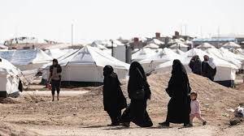
Vad handlar huvudfrågan om?
Vad ska hända med IS- kvinnorna och deras barn? Vem ska pröva om de är skyldiga till de brott som IS har begått?
Hur ska världen förhålla sig till dessa personer som sitter fängslade i lägren i det kurdiska självstyret i nordöstra Syrien? Ska de dömas på plats? Flyttas till grannländerna för att dömas? Repatrieras till respektive land för att prövas rättsligt? Bör det upprättas en internationell tribunal? Vad ska hända med de oskyldiga barnen som lever under svåra humanitära förhållanden i fängelse liknande läger? Vad innebär ett medborgarskap, vilka skyldigheter och rättigheter medför det? Hur kan vi säkerhetsställa att mänskliga rättigheter och barnkonventionen följs?

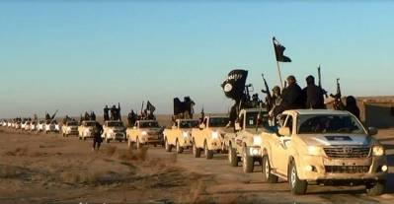

Bakgrund
Islamska staten, IS, ISIS, Daish som enligt FN stämplas som en terrororganisation utropade sitt så kallade kalifat 2014. Män och kvinnor från hela världen reste till det självutnämnda kalifatet i främst Irak och Syrien för att ansluta sig till organisationen. Omvärlden förfärades över den jihadistiska terrorsektens framfart och dess fruktansvärda brott. 2014 bildades en global militär koalition ledd av USA, med syfte att besegra IS. IS pressades tillbaka och förlorade de flesta av de erövrade områdena. Tack vare SDF Alliansen Syriska demokratiska styrkorna (i huvudsak kurdiska styrkor) föll IS sista fästet i Baghouz i mars 2019 efter utdragna stridigheter.
IS bedöms ha utfört några av de grövsta brotten i modern historia; folkmord, etnisk rensning, sexuellt slaveri, tortyr, avrättningar och terrordåd.
När IS sista fäste föll tillfångatogs tusentals IS- anslutna, många överlämnade sig även självmant. De överlevande IS- kvinnorna och deras barn har sedan dess suttit fängslade i lägren al- Hol och al- Roj som det Kurdiska självstyret i nordöstra Syrien har upprättat. Totalt hålls ca 50 000 kvinnor och barn frihetsberövade i lägren. Ca 9500 av dessa kvinnor och barn är utländska medborgare, ca 7 000 är från väst. 57 länder i världen har medborgare i lägren.
Lägren kallas ibland för ”Europas Guantanamo”, där människor lever utan att delges misstanke om brott och utan att prövas rättsligt. Den humanitära situationen i lägren är svår och det saknas ofta förnödenheter. Antalet kvinnor minskar i lägren, vissa har dött, försvunnit, rymt eller smugglats ut. En del har tagit sig till grannländer och andra har på eget bevåg tagit sig till sitt hemland. Flertalet länder har repatrierat sina medborgare och ställt dem inför rätta, men många kvinnor och barn är fortfarande kvar. De kurdledda självstyret som inte är en erkänd stat vill ställa utländska medborgare inför rätta, men de menar att det behöver ske i samarbete med de länder som har medborgare i lägren och i fängelserna, än så länge har inga länder samtyckt till ett sådant samarbeten. Därför finns i det i nuläget inte förutsättningar för att ställa de utländska fångarna inför rätta på plats i nordöstra Syrien. FN och det kurdiska självstyret har uppmanat omvärlden att repatriera sina medborgare och pröva dem rättsligt, men få länder har lyssnat.
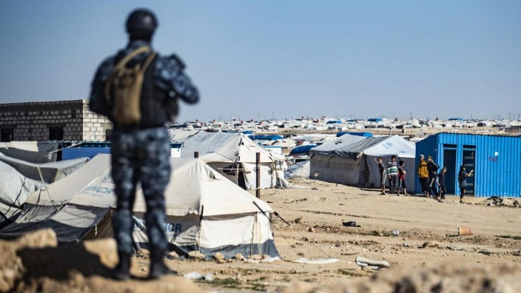

Bra att tänka på
- Börja med att ringa in frågan och fördjupa dig inom ämnen. Kartlägg situationer, orsak, situation, konsekvenser. Vilka aktörer är viktiga? Vilka mål och medel har de?
- Ta reda på om ditt land har medborgare som anslöt sig till IS. Hur ser den nationella opinionen ut och varför? Hur ställer sig ditt land i frågan? Hur agerar ditt land och varför?
- Har ditt land en speciell relation till terrorgrupper? Lagstiftning, grupper, terrorattacker?
- Hur ställer sig ditt land till att upprätta en internationell tribunal? Är ditt land anslutet till den internationella krigsförbrytardomstolen ICC?
- Hur har andra länder agerat och varför? Vilka förslag har varit på tapeten? Vilka hinder finns för de förslagen?
- Mänskliga rättigheter, Barnkonventionen, rättsstatens principer. Vilka skyldigheter har länder att ta hand om sina medborgare? Vilka rättigheter har kvinnorna? Vilka rättigheter har barnen?
- Vilka internationella lagar finns redan? Vilka skyldigheter medför det?
- Står ditt land för internationella lösningar eller strävar landet främst efter enskilda nationella lösningar?
- Hur kan situationen lösas?

Länkar:
FN:s konventioner om Mänskliga rättigheter: https://www.regeringen.se/contentassets/d6d5653029e14e338a4b86f5f4b34c6b/fns-konventioner-om-manskliga-rattigheter
FN:s konvention om barns rättigheter: https://unicef.se/barnkonventionen/las-texten
ICC, Internationella brottmålsdomstolen: https://www.icc-cpi.int/
https://www.ne.se/uppslagsverk/encyklopedi/l%C3%A5ng/internationella-brottm%C3%A5lsdomstolen
NGO, Repatriate the children: https://www.repatriatethechildren.org/about
Brittisk dokumentär, IS- kvinnorna 2021: https://www.svtplay.se/video/32229251/is-kvinnorna?id=jwAAoDg
Utrikesbyrån, Hem till Sverige 2021: https://www.svtplay.se/video/30593090/utrikesbyran/utrikesbyran-hem-till-sverige
Islamska staten (IS): https://www.so-rummet.se/kategorier/islamiska-staten#

